Лейбович А. БПИ 235. Отчёт А2

Посылка [293152696](https://dsahse.contest.codeforces.com/group/NOflOR1Qt0/contest/565612/submission/293152696).

<https://github.com/ifemochka/A2>

Стандартный алгоритм MERGE SORT и гибридный алгоритм были протестированы на всех трех группах массивов.

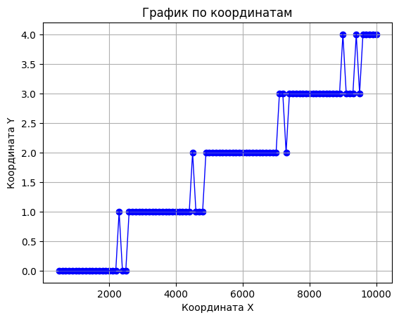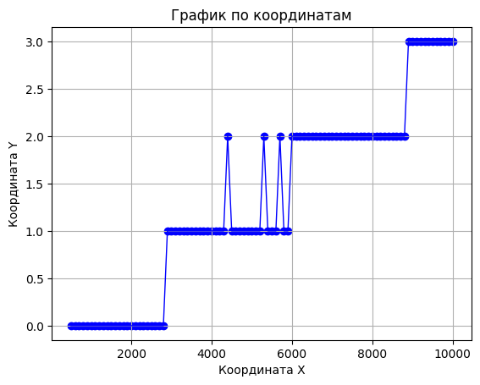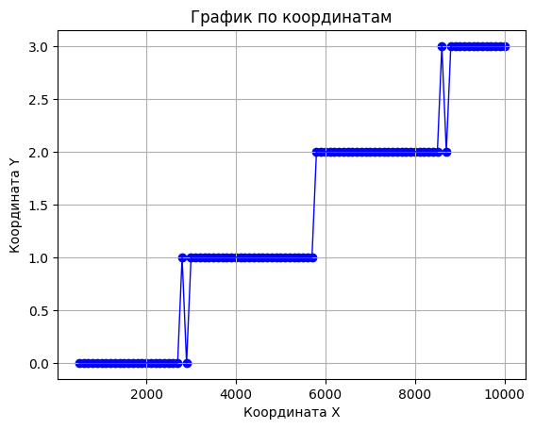Графики для MERGE SORT

Графики для MERGE + INSERTION SORT, threshold = 20.

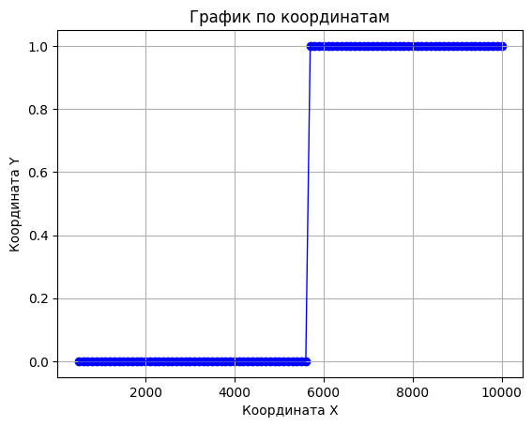

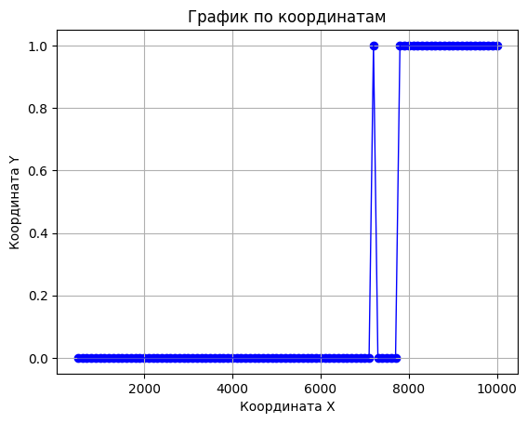

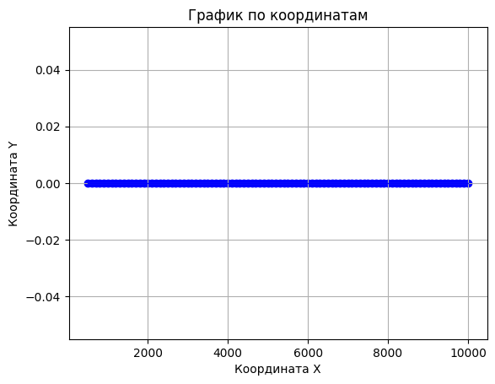

Гибридный алгоритм MERGE + INSERTION SORT демонстрирует на всех типа массивов.

Определение порогового значения для переключения на INSERTION SORT является важным для достижения оптимальной производительности. Порог может варьироваться в зависимости от конкретных условий и структуры данных. В зависимости от ожидаемых размеров данных, выбор между стандартным MERGE SORT и гибридным алгоритмом может существенно повлиять на производительность. Для небольших массивов рекомендуется использовать гибридный подход, в то время как для больших массивов предпочтительнее стандартный MERGE SORT.